Справка
по итогам контроля организации работы по гражданско-патриотическому воспитанию в МБОУ «Мамыковская СОШ»

Цель проверки: изучить систему работы коллектива школы по гражданско-патриотическому воспитанию обучающихся.
Сроки проверки: январь-февраль 2025 года.
Формы и методы проверки: наблюдение, собеседования с классными руководителями и учащимися, посещение мероприятий.
Проверку проводила заместитель директора по воспитательной работе МБОУ «Мамыковская СОШ» Евлентьева С.В.

Результаты проверки:
В соответствии с планом внутришкольного контроля был проведен анализ состояния работы по гражданскому и патриотическому воспитанию обучающихся.
Гражданско-патриотическое воспитание в МБОУ «Мамыковская СОШ» – это многоплановая, систематическая, целенаправленная деятельность педагогического коллектива по формированию у обучающихся высокого патриотического сознания, готовности к выполнению гражданского долга, важнейших конституционных обязанностей по защите интересов Родины с учетом опыта и достижений прошлых поколений и тенденций развития общества.
Патриотическое воспитание реализуется в соответствии с календарным планом воспитательной работы на 2024-2025 учебный год. Мероприятия, организуемые в школе в рамках организации работы по патриотическому воспитанию условно разделяются три возрастных уровня, каждый из которых имеет свои методологические особенности.
В начальной школе ведущей формой деятельности является игровая, введение детей в мир культуры, содействие принятию ими нравственных ценностей: единства человека и природы, любви к родной земле, трудолюбия, милосердия и т.д. Именно этот возраст наиболее восприимчив для усвоения ценностей общества, развития творческих способностей и нравственных норм.
В основной школе продолжается формирование системы ценностей и установок поведения подростка, приобретаются основные ключевые компетентности, необходимые для будущей самостоятельной жизни в обществе. Учащиеся вовлекаются в общественно-полезную деятельность. На этом этапе стержнем гражданского образования является формирование уважения к закону, праву, правам других людей и ответственности перед обществом.
В средней школе углубляются, расширяются знания о процессах, происходящих в различных сферах общества, о правах людей, происходит познание философских, культурных, политико-правовых и социально-экономических основ жизни общества, определяются гражданская позиция человека, его социально-политическая ориентация. Интегрированный характер курсов истории, обществознания позволяет учащимся усвоить наиболее актуальные обобщенные знания о человеке, обществе, об основных областях общественной жизни. На таких занятиях подростки приобретают опыт освоения основных социальных ролей (члена семьи, гражданина, избирателя, собственника, потребителя и т.д.).
Система патриотического воспитания в школе формируется в процессе обучения, социализации и воспитания школьников в урочное и внеурочное время. В рамках учебной деятельности патриотическое воспитание реализуется через содержание учебных предметов. Практически на каждом уроке используется тема патриотизма и любви к Родине.
В рамках реализации Программы воспитания, разработанной педагогическим коллективом школы, по патриотическому воспитанию в школе проводятся различные мероприятия, направленные на развитие патриотизма у школьников: проводятся уроки мужества, уроки – презентации, беседы о Родине, о родном селе, о знаменитых людях посёлка и края, в том числе еженедельно, каждый учебный понедельник, проводится линейка с церемонией поднятия государственного флага под государственный гимн Российской Федерации.
Работа по гражданско-патриотическому воспитанию обучающихся МБОУ «Мамыковская СОШ» организуется систематически.
Деятельность носит системный характер и направлена на формирование:
- гражданского правосознания;
- патриотизма и духовно-нравственных ценностей;
- экологической культуры как залога сохранения человечества и окружающего мира;
- активной гражданской позиции через участие в школьном самоуправлении.

За истекший период в школе были проведены общешкольные мероприятия, классные часы, акции гражданско-патриотической направленности:
Название мероприятия | Дата | Фотоотчет | Ссылка на мероприятие в группе школы
Для учащихся 5 класса прошел классный час на тему «Искра Ленинграда». В конце классного часа ребята изготовили поделки «Искра Ленинграда», которые символизировали свет и тепло, сохранявшиеся в сердцах людей во время блокады. | 16 января 2025 г. | 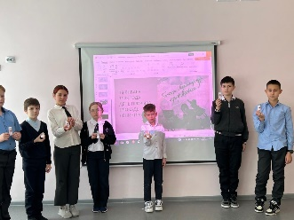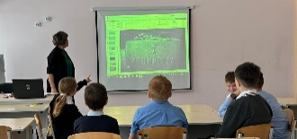 | https://vk.com/club156644571?w=wall-156644571_3363
Классный час в 6 классе «Летопись блокадного Ленинграда: НЕПОКОРЁННЫЕ» | 17 января 2025 г. | 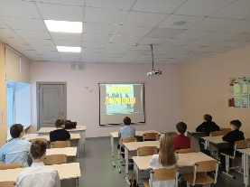 | https://vk.com/club156644571?w=wall-156644571_3369
Отряд Юнармия приступил к очистке снега территории Памятника Павшим героям в ВОВ | 21 января 2025 г. | 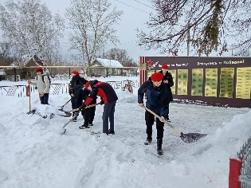  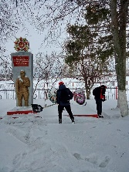 | https://vk.com/club156644571?w=wall-156644571_3381
Классный час для учащихся 4 класса «Непокоренные» блокада Ленинграда | 24 января 2025 г. | 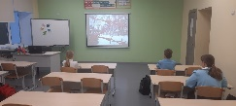 | https://vk.com/club156644571?w=wall-156644571_3402
Классный час для учащихся 9 класса «Полное снятие блокады Ленинграда» | 24 января 2025 г. | 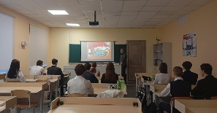 | https://vk.com/club156644571?w=wall-156644571_3403
В преддверии открытия года Защитника Отечества, в первом классе прошел классный час на тему «Кто такие ГЕРОИ ОТЕЧЕСТВА» | 24 января 2025 г. | 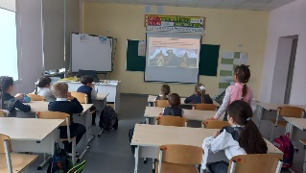 | https://vk.com/club156644571?w=wall-156644571_3406
Торжественное открытие Года защитника Отечества | 25 января 2025 г. | 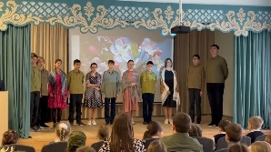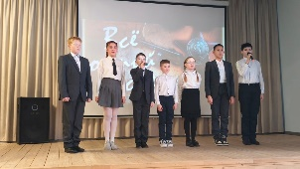 | https://vk.com/club156644571?w=wall-156644571_3407
Акция «Блокадный хлеб» | 27 января 2025 г. | 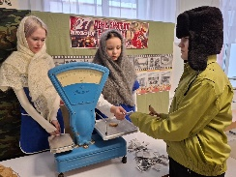 | https://vk.com/club156644571?w=wall-156644571_3411
«Чернобелый мир: воспитание через фотоснимки». | 27 января 2025 г. | 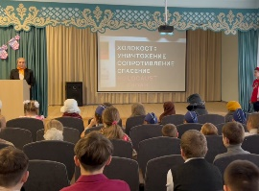 | https://vk.com/club156644571?w=wall-156644571_3412
«Лента памяти» | 27 января 2025 г. | 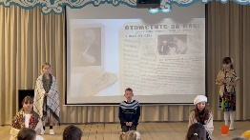 | https://vk.com/club156644571?w=wall-156644571_3413
Акция "Свеча памяти" | 27 января 2025 г. | 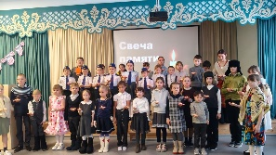 | https://vk.com/club156644571?w=wall-156644571_3414
Операция "Обелиск" | 27 января 2025 г. | 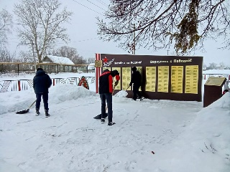 | https://vk.com/club156644571?w=wall-156644571_3417
Гуманитарная миссия волонтерского отряда "Твори Добро" | 29 января 2025 г. | 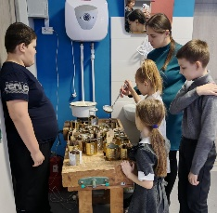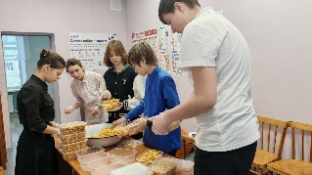 | https://vk.com/club156644571?w=wall-156644571_3425
Для учащихся 5 класса прошел классный час, посвященный Дню воинской славы "День разгрома советскими войсками немецко-фашистских войск в Сталинградской битве». | 30 января 2025 г. | 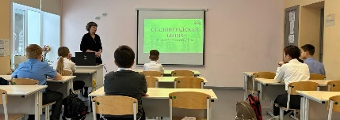  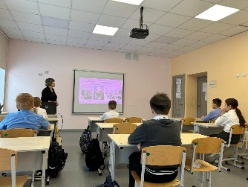 | https://vk.com/club156644571?w=wall-156644571_3433
В 6 классе прошёл классный час "Поклонимся великому подвигу Сталинграда" | 31 января 2025 г. | 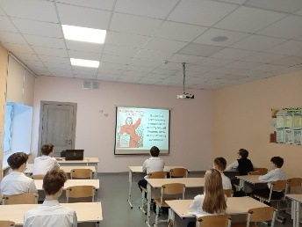 | https://vk.com/club156644571?w=wall-156644571_3435
Для учащихся 4 класса прошел классный час "День Воинской Славы - Сталинградская битва". | 31 января 2025 г. | 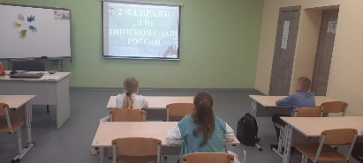 | https://vk.com/club156644571?w=wall-156644571_3437
Для учащихся школы прошло мероприятие “Здесь насмерть воины стояли, как один”, приуроченное 82 годовщине битве под Сталинградом. | 31 января 2025 г. | 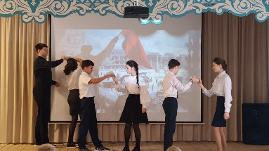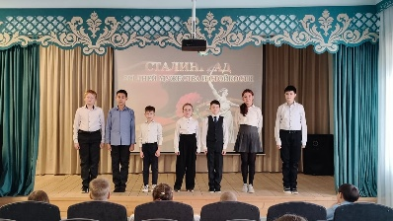 | https://vk.com/club156644571?w=wall-156644571_3438
В школьной библиотеке прошел час мужества «Ты выстоял, великий Сталинград!». | 3 февраля 2025 г. | 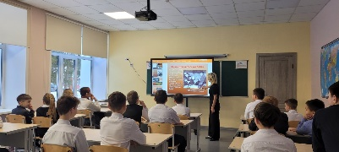 | https://vk.com/club156644571?w=wall-156644571_3443
Информационный стенд «Сталинградская битва», посвящённый дню воинской славы России — День разгрома советскими войсками немецко-фашистских войск в Сталинградской битве, который отмечается 2 февраля. | 3 февраля 2025 г. | 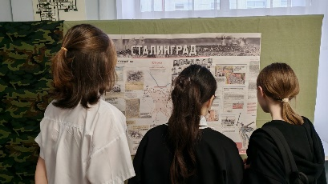 | https://vk.com/club156644571?w=wall-156644571_3445
В рамках реализации "Киноуроки в школах России" учащиеся 1-2, 4 классов просмотрели фильм "Ванька - адмирал". | 6 февраля 2025 г. | 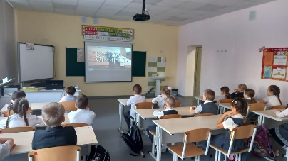 | https://vk.com/club156644571?w=wall-156644571_3452  https://vk.com/club156644571?w=wall-156644571_3454
Акция «Георгиевская ленточка». | 6 февраля 2025 г. | 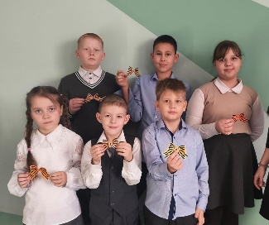  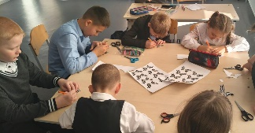 | https://vk.com/club156644571?w=wall-156644571_3458
Для учащихся 5 класса прошел урок мужества «Время выбрать» ко Дню юного героя-антифашиста. | 6 февраля 2025 г. | 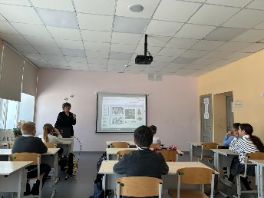 | https://vk.com/club156644571?w=wall-156644571_3460
В 6 классе проведён урок мужества "Маленькие дети большой войны" | 7 февраля 2025 г. | 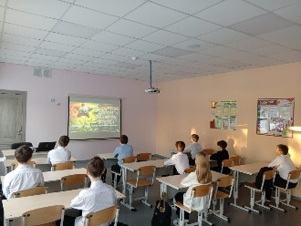 | https://vk.com/club156644571?w=wall-156644571_3466
Классный час в 9 классе «День юного героя-антифашиста» | 7 февраля 2025 г. | 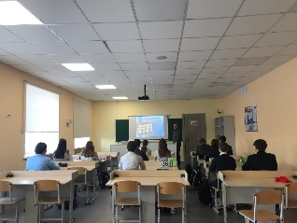 | https://vk.com/club156644571?w=wall-156644571_3471
Для учащихся школы прошло мероприятие, приуроченное Дню юного героя-антифашиста | 8 февраля 2025 г. | 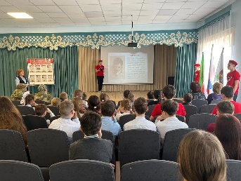 | https://vk.com/club156644571?w=wall-156644571_3485
"Встреча с участниками СВО" | 11 февраля 2025 г. | 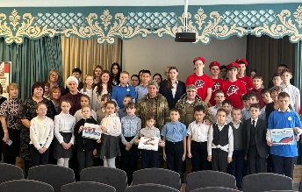 | https://vk.com/club156644571?w=wall-156644571_3494
Литературный вечер "Слава героизма вечна/ Батырлык даны мәңгеләк". | 13 февраля 2025 г. | 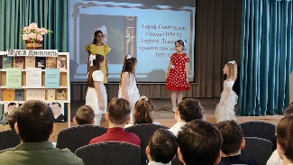 | https://vk.com/club156644571?w=wall-156644571_3519
Акция "Снежный десант" | 13 февраля 2025 г. | 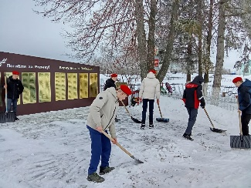 | https://vk.com/club156644571?w=wall-156644571_3540
Школьный этап смотра "Строя и песни" | 15 февраля 2025 г. | 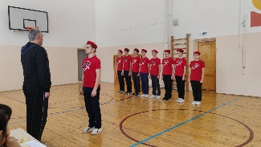 | https://vk.com/club156644571?w=wall-156644571_3556  https://vk.com/club156644571?w=wall-156644571_3557
Линейка "День памяти воинам-интернационалистам" | 15 февраля 2025 г. | 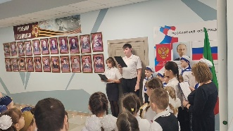 | https://vk.com/club156644571?w=wall-156644571_3558
Возложение венков | 15 февраля 2025 г. | 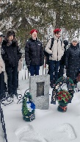  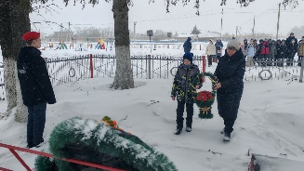 | https://vk.com/club156644571?w=wall-156644571_3559
"Разговоры о важном" "Что значит служить Отечеству? 280 лет со дня рождения Ф. Ушакова" | 17 февраля 2025 г. | 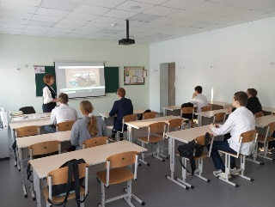 | https://vk.com/club156644571?w=wall-156644571_3561
Киноурок «Честь имею» | 18 февраля 2025 г. | 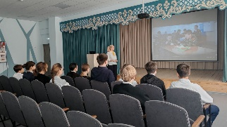 | https://vk.com/club156644571?w=wall-156644571_3563
Парламентский урок-2025 "Святое дело - Родине служить!" с приглашением депутата Городского Совета Нурлатского района - Магариной Юлии Александровны. | 19 февраля 2025 г. | 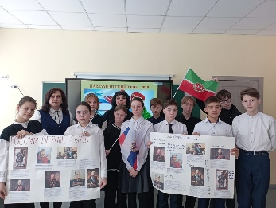 | https://vk.com/club156644571?w=wall-156644571_3566
Акция «С заботой о Защитниках» | 21 февраля 2025 г. | 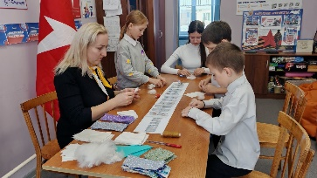 | https://vk.com/club156644571?w=wall-156644571_3580
Настольная игра «Защитник» | 22 февраля 2025 г. | 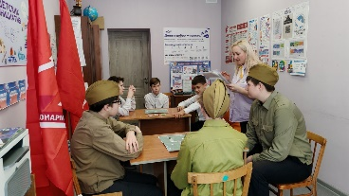 | https://vk.com/club156644571?w=wall-156644571_3584
«Письма с фронта» | 22 февраля 2025 г. | 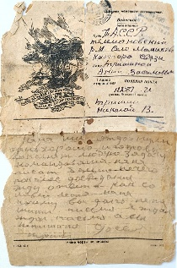 | https://vk.com/club156644571?w=wall-156644571_3585
Концертная программа "День защитника Отечества" | 22 февраля 2025 г. | 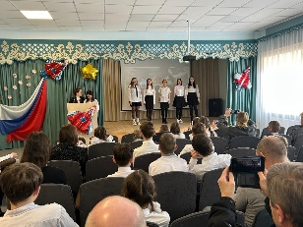 | https://vk.com/club156644571?w=wall-156644571_3586
Сбор «Коробки добра» и передача участнику СВО | 22 февраля 2025 г. | 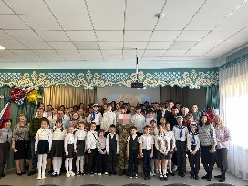  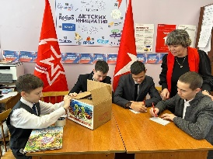 | https://vk.com/club156644571?w=wall-156644571_3587
Выставка «2025 год - Год Защитника Отечества» | 22 февраля 2025 г. | 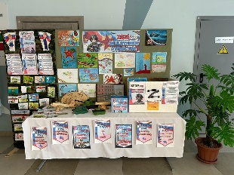 | https://vk.com/club156644571?w=wall-156644571_3588
Урок мужества | 22 февраля 2025 г. | 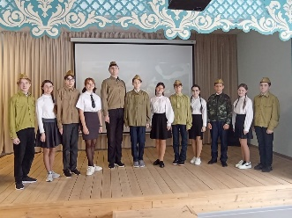 | https://vk.com/club156644571?w=wall-156644571_3589
Турнир по баскетболу между родителями и детьми в честь приближения Дня защитника Отечества | 22 февраля 2025 г. | 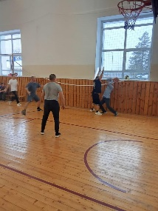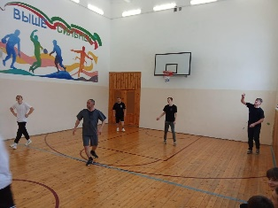 | https://vk.com/club156644571?w=wall-156644571_3590
Урок мужества в 1 класс на тему «Мы гордимся нашими героями» | 25 февраля 2025 г. | 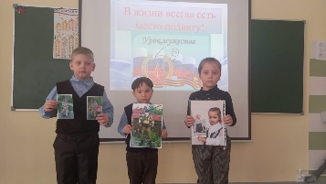 | https://vk.com/club156644571?w=wall-156644571_3603
«Коробка добра» | 25 февраля 2025 г. | 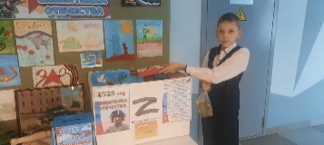 | https://vk.com/club156644571?w=wall-156644571_3604
Акция «Своих не бросаем» | 25 февраля 2025 г. | 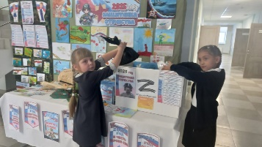 | https://vk.com/club156644571?w=wall-156644571_3605
Урок мужества для учащихся 7 класса в школьном краеведческом музее | 25 февраля 2025 г. | 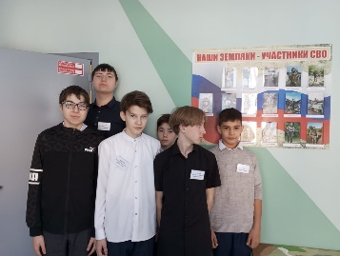 | https://vk.com/club156644571?w=wall-156644571_3606
Для учащихся 5 класса прошло увлекательное мероприятие, посвященное Дню защитника Отечества. | 25 февраля 2025 г. | 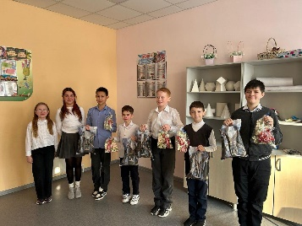 | https://vk.com/club156644571?w=wall-156644571_3607

Посещенные мероприятия гражданско-патриотической направленности показывают, что в основном коллектив школы проводит мероприятия на достаточно высоком уровне.
Наиболее часто используемые формы деятельности: беседа, дискуссия, праздник, викторина, литературно-музыкальная композиция, классные часы, акции.
Проведенные классные мероприятия направлены:
• на повышение интереса к истории Отечества;
• снижение конфликтности обучающихся;
• повышение толерантности обучающихся, уменьшение количества конфликтов между учащимися;
• проявление мировоззренческих установок обучающихся;
• проявление гражданских инициатив учащимися;
• развитие у учащихся нравственной и гражданской ответственности за родных и близких, за свои дела и поступки.

Выводы: Деятельность педагогического коллектива по гражданско-патриотическому воспитанию осуществляется в соответствии с поставленными целью и задачами на удовлетворительном уровне.

Рекомендации:
- Классным руководителям 1-11 классов при организации, подготовке и проведении классных часов активнее использовать возможности ИКТ, медиа- и видеотеки с целью повышения качества и эффективности мероприятий.
- Привлекать к организации, участию и проведению воспитательных мероприятий родительскую общественность.

Справка составлена заместителем директора по воспитательной работе Евлентьевой С.В. и зачитана на совещании при директоре протокол № ___от ___________ 2025 г.

